**Trabalho 1 – Criação de um Sistema Computacional**

**RA: 107115**

**Aluno: Matheus Augusto Schiavon Parise**

**Descrição do trabalho**

Implementação de um SISTEMA COMPUTACIONAL completo, contendo memória, barramentos, registradores internos, ULA e unidade de controle. Todo o processo de execução deverá ser automático (busca na memória, decodificação e execução). Toda a implementação será feita utilizando a ferramenta Circuit Maker.

Para colocar os valores manualmente ligue o input “Manual” ele fica abaixo do PC, no barramento de endereço coloque os valores para selecionar a posição desejada e insira os valores ativando o input “Vlibera” que está em cima da memória, desligue o input manual e ligue o Input “Auto” para iniciar a contagem e começar as operações.

O input “reset” ele reinicia a contagem do contador e temporizador para 0 em binario.

Para colocar os valores manualmente em A, B ou C insira as informações no seletor de 2bits acima dos registradores A, B e C onde Vbit2 tem maior relevância que Vbit1, siga a tabela do seletor abaixo para as combinações possíveis de seleção.

|  |  |
| --- | --- |
| **Valores** | **Registradores** |
| Vbit2 = 0 e Vbit1 = 0 | A |
| Vbit2 = 0 e Vbit1 = 1 | B |
| Vbit2 = 1 e Vbit1 = 0 | C |
| Vbit2 = 1 e Vbit1 = 1 | Nada |

**Tabela de OPCODE**

|  |  |
| --- | --- |
| **MNEMÔNICO** | **OPCODE** |
| MOV A, B | 0000 |
| MOV B, C | 0001 |
| MOV C, A | 0010 |
| ADD A, B | 0011 |
| ADD B, C | 0100 |
| ADD C, A | 0101 |
| AND A, B | 0110 |
| AND B, C | 0111 |
| AND C, A | 1000 |
| OR A, B | 1001 |
| OR B, C | 1010 |
| XOR A, B | 1011 |
| XOR B, C | 1100 |
| LOAD(LD) A | 1101 |
| STORE(ST) A | 1110 |
| DESVIO(JMP) | 1111 |

**Elementos do circuito**

1. **Contador de 0 a 15**

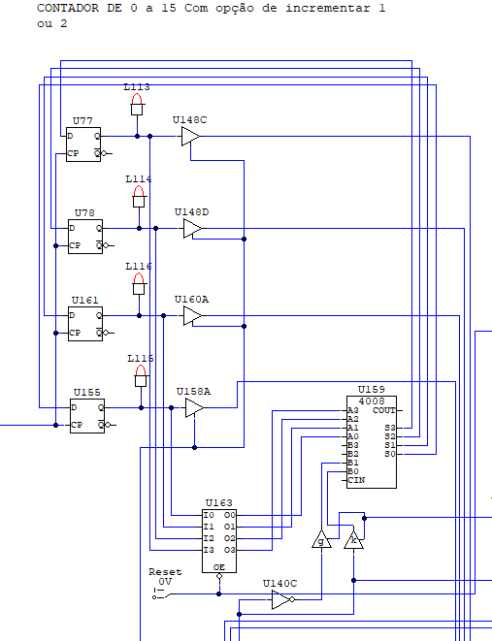

1. **Temporizador de 4 bits**

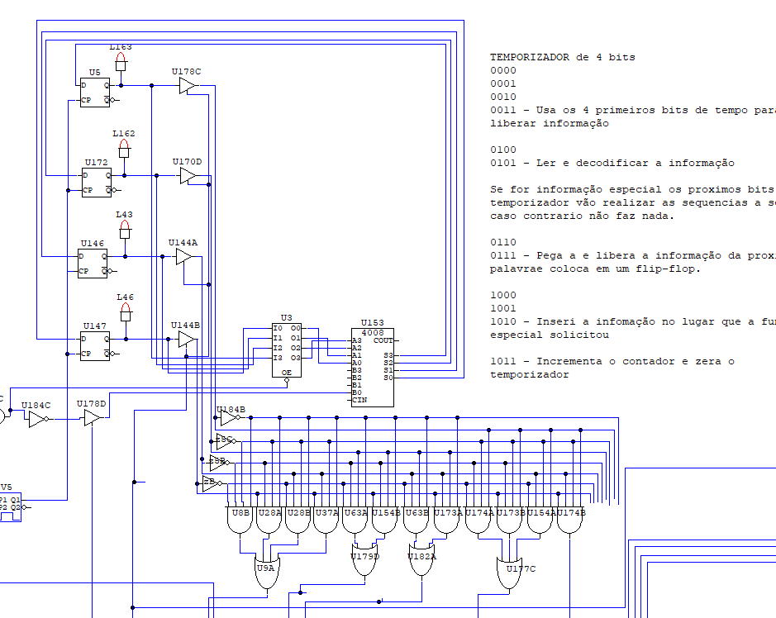

1. **PC, Barramento de dados e seletor de memoria**

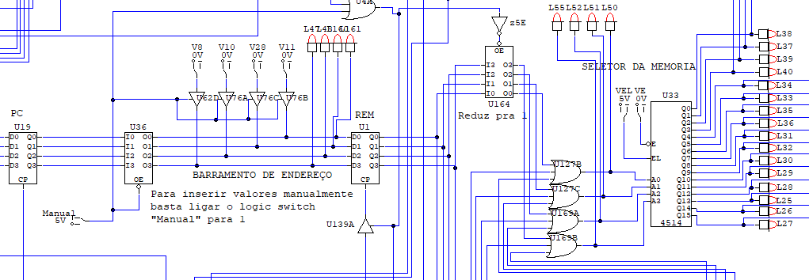

1. **16 palavras de 4 bits cada   
   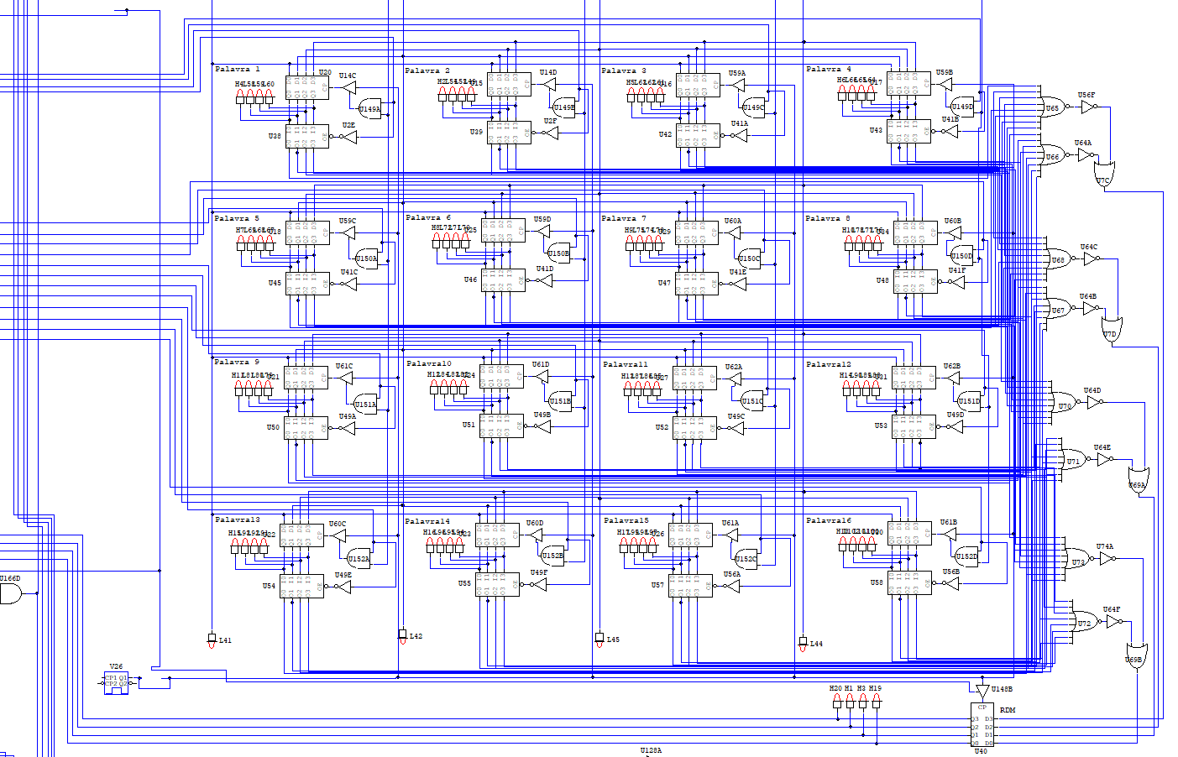**
2. **Decodificador de Informações**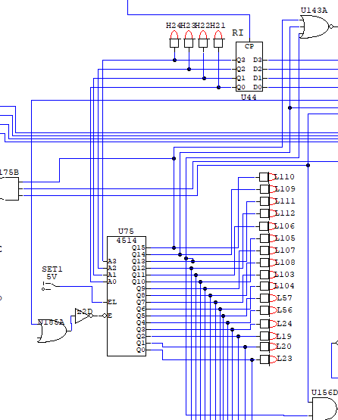
3. **Operações Logicas.**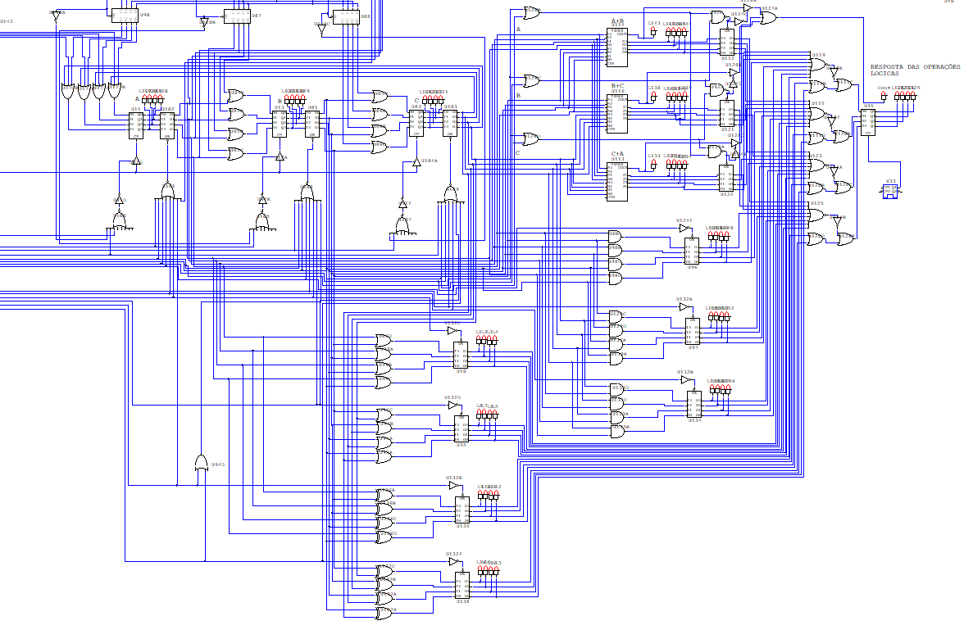
4. **Registradores A, B e C em cima a forma de inserir as informações neles manualmente.**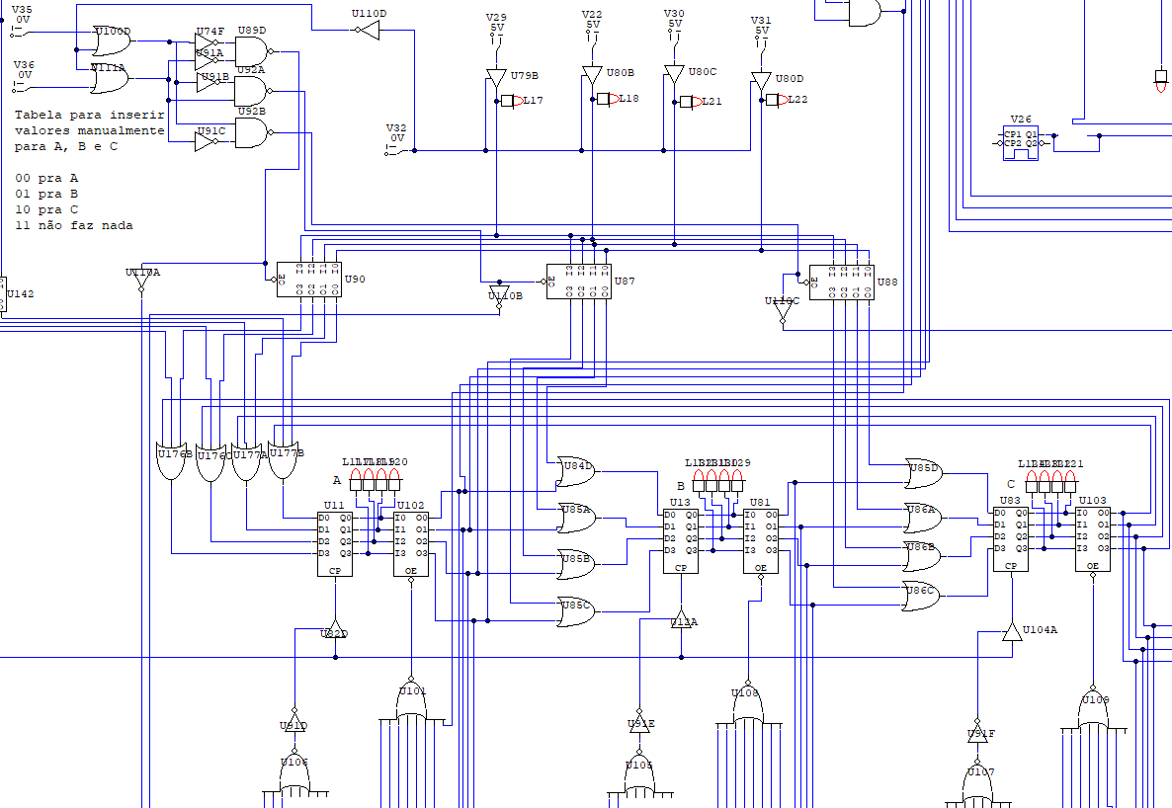
5. **Registador de saída das operações logicas**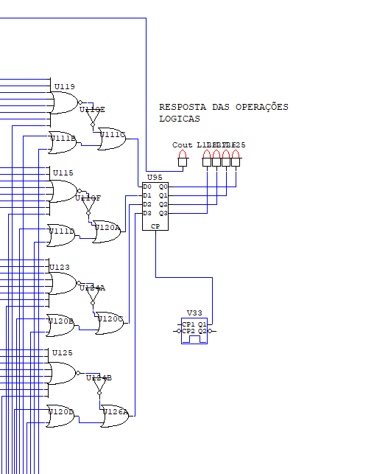

**Considerações sobre o circuito**

**1 –** O registrador predefinido do LOAD e STORE é o A.

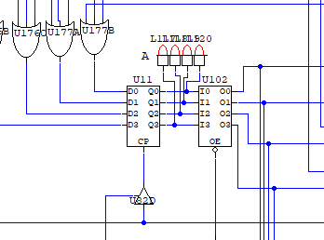

**2 –** Para as operações logicas existe um registrador para armazenar as respostas.

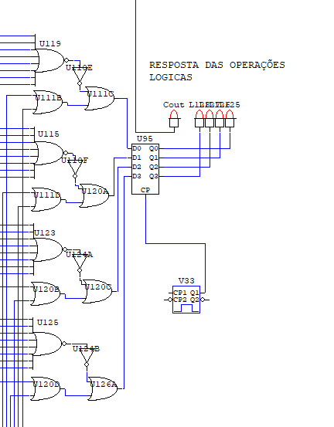

**3** **–** Existe um certo momento no seletor de memória quando ocorre um LOAD, STORE OU DESVIO onde o circuito vai informar a próxima palavra que a operação precisa ler é exatamente 1 instante de tempo depois dele decodificar a informação da operação especial, porém em um curto espaço de tempo durante a troca da informação o seletor fica “vago”, ou seja, sem receber informação, isso faz com que durante um certo momento ele receba “0000” consequentemente gerando bug’s visuais e até erro dependendo do tempo em que ficou, também pode aparentar que o circuito está com defeito, mas logo em seguida a informação fica certa. Exemplo com a imagem a seguir de quando isso ocorre.

